一、设置Arduino IDE参数
通过USB线接收程序，连接线如下：
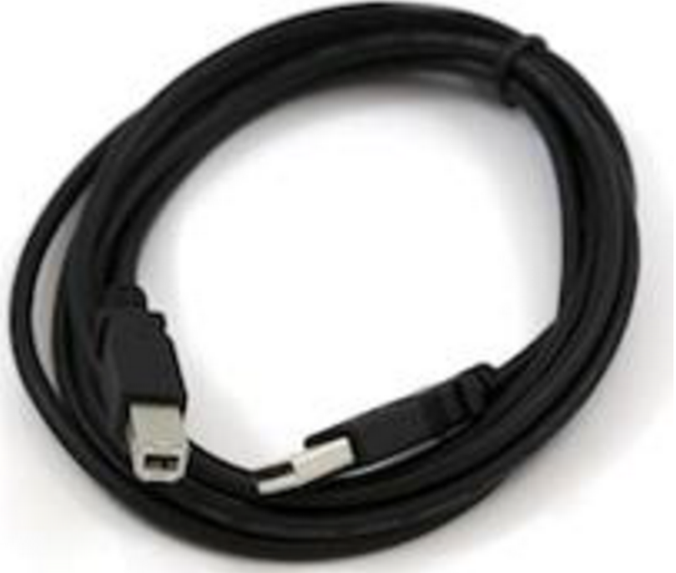（换图）
二、选择你的Arduino主板
USB连接线连接电脑与主控板，为了避免在将程序上载到板上时出现任何错误，必须选择正确的Arduino板名称，该名称与连接到计算机的电路板相匹配。点击“工具”-“开发板”菜单，选择正确的Arduino板名称。
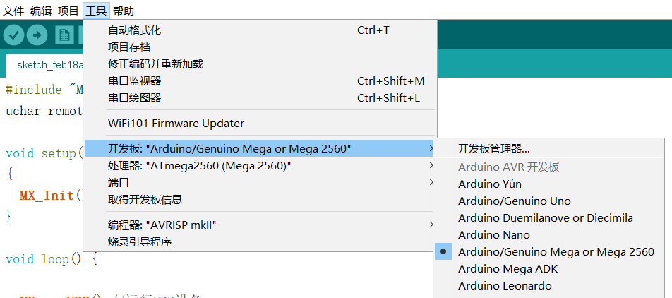
三、选择串行端口
选择Arduino板的串行设备。点击“工具”-“端口”菜单。此处Arduino板的串行设备端口可能是COM3。
测试方法：断开Arduino板，重新打开菜单，消失的端口则是Arduino板的端口。重新连接板并选择该串行端口。
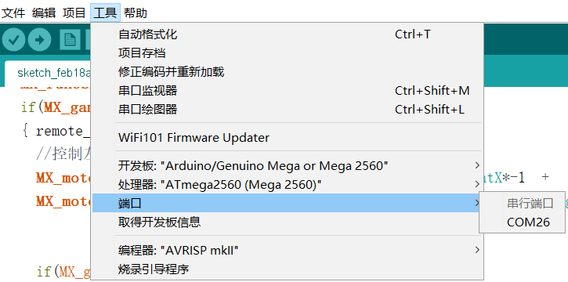

- 程序下载

1.选择示例程序。示例程序中有完整的注释说明。下载程序并修改关键参数，观察变化。从而学习编程。
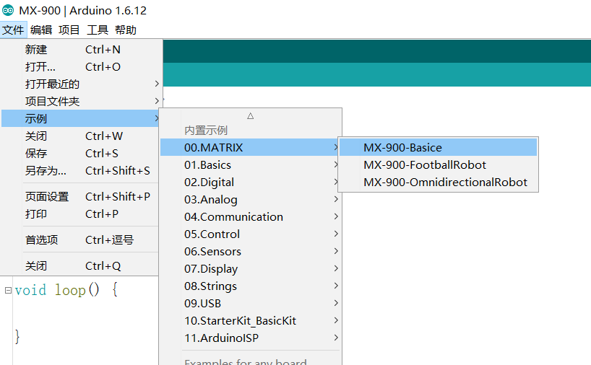
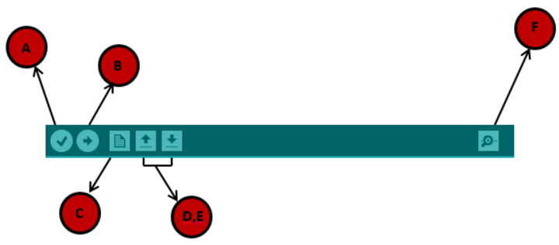
A - 检查程序是否存在任何编译错误
B - 将程序上传到Arduino板
C - 创建新草图的快捷方式
D - 直接打开示例草图之一
E - 保存草图
F - 从Arduino板接收串行数据并将串行数据发送到Arduino板的串行监视器

五、结构说明
软件结构包括两个主要函数：Setup()函数 和 Loop()函数。
程序启动时会调用Setup()函数。使用它来初始化变量，启用库等。setup函数只能在Arduino板通电后运行一次。
Loop()函数，允许程序连续循环和响应，可以使用它来主动控制Arduino板。
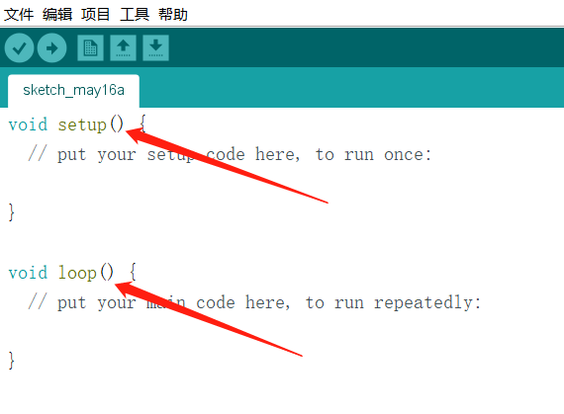

六、机器人程序说明

- 基础程序指令表
系统 | 初始化 | 程序 | 输入变量 | 返回值
电机 | 控制电机 | MX_motorControl(1,2,3,4) | 1.端口号 | 无
电机 | 控制电机 | MX_motorControl(1,2,3,4) | 2.功能序号 | 无
电机 | 控制电机 | MX_motorControl(1,2,3,4) | 3.转速 | 无
电机 | 控制电机 | MX_motorControl(1,2,3,4) | 4.时间 | 无
手柄 | 运行USB设备 | MX_runUSB() | 无 | 无
手柄 | 运行手柄 | MX_gamepadConnected() | 无 | 真/伪
手柄 | 手柄模拟量 | MX_gamepadRightX | 无
手柄 | 手柄模拟量 | MX_gamepadRightY | 无
手柄 | 手柄模拟量 | MX_gamepadLeftX | 无
手柄 | 手柄模拟量 | MX_gamepadLeftY | 无
手柄 | 手柄模拟量 | MX_gamepadPress(L2) | 无
手柄 | 手柄模拟量 | MX_gamepadPress(R2) | 无
手柄 | 手柄按键(按下) | MX_gamepadClick(1) | 1.按键名称（A、B、X、Y、L1、L2、UP、DOWN、LEFT、RIGHT、BACK、START） | 逻辑值
手柄 | 手柄按键(按住) | MX_gamepadPress(1) | 1.按键名称（A、B、X、Y、L1、L2、UP、DOWN、LEFT、RIGHT、BACK、START） | 逻辑值

- 电机功能序号表
功能序号 | 功能内容 | 功能1 | 功能2
0 | 功率百分比  -100%~100% | 无限制 | 无
1 | 功率百分比  -100%~100% | 时间  0~4294967295毫秒  最大1193小时 | 锁停
2 | 功率百分比  -100%~100% | 时间  0~4294967295毫秒  最大1193小时 | 阻停
3 | 功率百分比  -100%~100% | 时间  0~4294967295毫秒  最大1193小时 | 无阻
4 | 功率百分比  -100%~100% | 角度增量  -2147483648~2147483647度  连续旋转200-300小时的角度 | 锁停
5 | 功率百分比  -100%~100% | 角度增量  -2147483648~2147483647度  连续旋转200-300小时的角度 | 阻停
6 | 功率百分比  -100%~100% | 角度增量  -2147483648~2147483647度  连续旋转200-300小时的角度 | 无阻
7 | 功率百分比  -100%~100% | 角度绝对值  -2147483648~2147483647度  连续旋转200-300小时的角度 | 锁停
8 | 功率百分比  -100%~100% | 角度绝对值  -2147483648~2147483647度  连续旋转200-300小时的角度 | 阻停
9 | 功率百分比  -100%~100% | 角度绝对值  -2147483648~2147483647度  连续旋转200-300小时的角度 | 无阻
10 | 恒速  -100%~100% | 无限制 | 无
11 | 恒速  -100%~100% | 时间  0~4294967295毫秒  最大1193小时 | 锁停
12 | 恒速  -100%~100% | 时间  0~4294967295毫秒  最大1193小时 | 阻停
13 | 恒速  -100%~100% | 时间  0~4294967295毫秒  最大1193小时 | 无阻
14 | 恒速  -100%~100% | 角度增量  -2147483648~2147483647度  连续旋转200-300小时的角度 | 锁停
15 | 恒速  -100%~100% | 角度增量  -2147483648~2147483647度  连续旋转200-300小时的角度 | 阻停
16 | 恒速  -100%~100% | 角度增量  -2147483648~2147483647度  连续旋转200-300小时的角度 | 无阻
17 | 恒速  -100%~100% | 角度绝对值  -2147483648~2147483647度  连续旋转200-300小时的角度 | 锁停
18 | 恒速  -100%~100% | 角度绝对值  -2147483648~2147483647度  连续旋转200-300小时的角度 | 阻停
19 | 恒速  -100%~100% | 角度绝对值  -2147483648~2147483647度  连续旋转200-300小时的角度 | 无阻
20 | 锁停 | 无 | 无
21 | 阻停 | 无 | 无
22 | 无阻 | 无 | 无

七、运行USB设备
1、在Loop() 函数中，首先写下“运行USB设备”程序，如下“MX_runUSB();”
2、
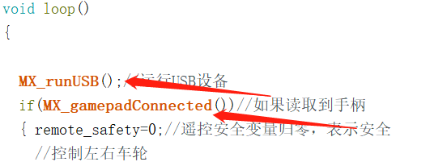
七、机器人程序（行走）
1、表示电机与控制器连接端口，在此处表示10号端口（可自行修改）；
2、
3、表示机器人转速，此处使用遥控手柄摇杆来控制机器人驱动电机正反转；
4、
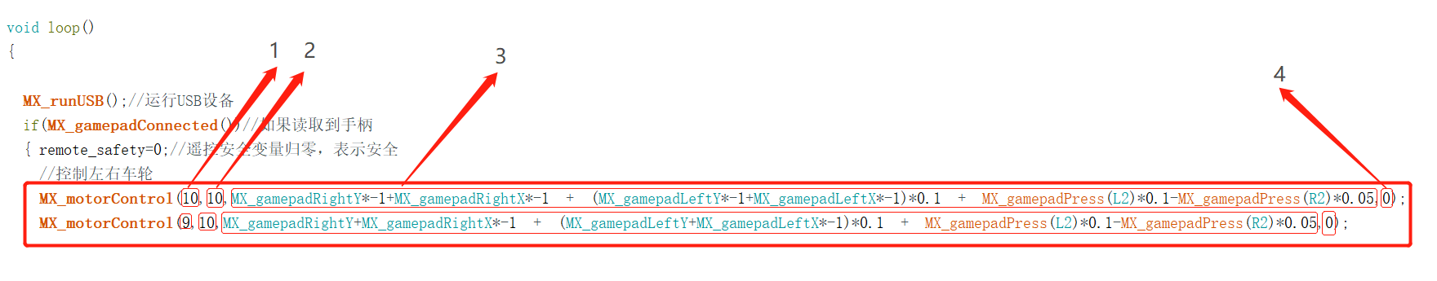
八、机器人程序（功能）
1、遥控手柄按键程序，如果按下B
2、遥控手柄按键按下B，8号端口电机正转，速度为100，7号电机反转，速度为10
3、
